**◇不忘初心 牢记使命◇**

**不忘初心**

**牢记使命**

****

我院召开干部任命大会

为进一步加强我院管理、学科建设、人才培养，不断推动医院发展，8月11日下午，绩溪县人民医院召开干部任命大会。县卫健委党组成员、副主任张向红，党组成员汪全翔，县医院党委书记朱志杰，院长高玉明及党政班子成员和全体中层干部参加了会议。

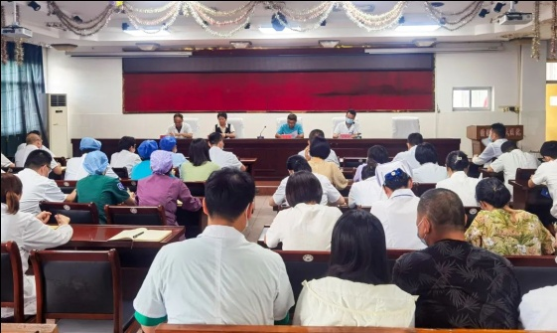

会议由党委书记朱志杰主持，汪全翔同志宣读了县委组织部的任命文件，任命陈海松、姚恺敏、王昌锋为绩溪县人民医院副院长。

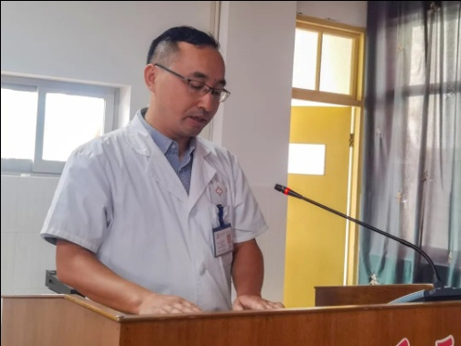

会上，陈海松同志代表新任命的干部进行了表态发言，他表示会严格要求自己，不忘初心、牢记使命，砥砺前行，全身心地投入到医院管理工作中。

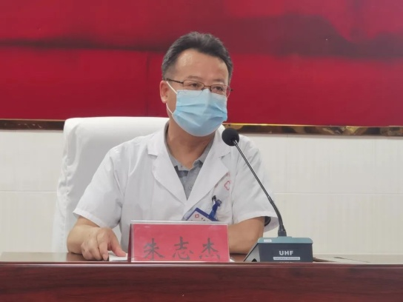

朱书记提出四点工作要求：一是要坚持党的领导，提高政治站位，坚定四个意识；二是要努力做好本职工作，以身作则，全心全意为人民服务；三是要做好助手的职责，维护医院领导班子的团结；四是要模范遵守党纪国法。

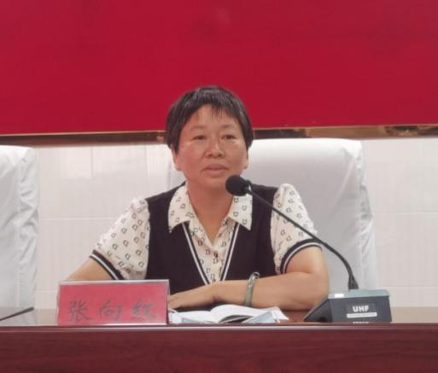

张向红同志代表县卫健委对新任命的三位同志表示热烈的祝贺！这次干部任命体现了县委、县政府对县医院发展的关心和支持。希望在朱书记、高院长的带领下，不断提高医院整体形象，提升服务能力，争创三级医院，以优异成绩迎接党的二十大胜利召开。

会议最后，朱书记表示当前是我院发展的关键时刻，党员领导干部要带头发扬团结协作精神，不怕苦不怕累，全院齐心协力，真抓实干，全力推动我院高质量发展，更好的为群众提供优质的医疗服务。

☆图文：沈朝晖、王兰馨☆

**不忘初心**

**牢记使命**

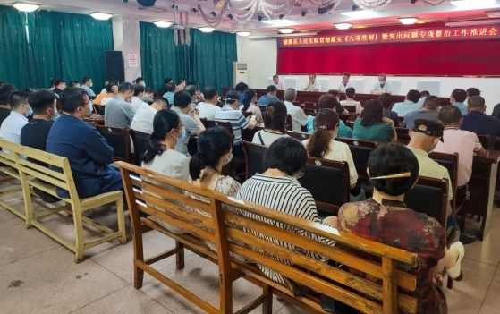

为深入贯彻落实国家卫生健康委下发的《医疗机构工作人员廉洁从业九项准则》，更好地推进医院行业作风建设，7月6日晚，我院在门诊四楼召开贯彻落实《九项准则》暨突出问题专项整治工作推进会。院党政领导班子成员、全体临床医生参加会议，会议由党委书记朱志杰主持。

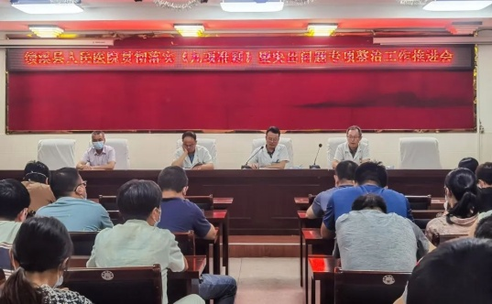

副院长邵安健传达了市医保局来院督查的反馈结果，并就存在的问题提出具体整改要求，他指出各科室要认真组织学习文件，做到全员知晓，严格按照DIP精神执行。

院长高玉明分析了近期疫情防控形势，并对我院疫情防控工作进行了再部署，要求全院职工要绷紧疫情防控这根弦，从严从细抓好疫情防控各项工作，严格贯彻落实国家及省、市、县各项疫情防控政策。并就医疗质量管理提出了四点要求：一是要严格执行十八项核心制度；二是全院职工要提高自身素质，持续改善服务态度；三是要培养自己的沟通能力并加强随访工作；四是各科室要努力创新，下半年多开展新技术、新项目，以保障人民健康为目标，全面提升医院服务水平。

纪委书记刘学文再次解读了《医疗机构工作人员廉洁从业九项准则》，要求全体临床医生要进一步规范执业行为，杜绝商业提成、过度医疗和欺诈骗保，廉洁从医，不收受红包回扣。并重新组织学习《绩溪县医疗卫生领域突出问题专项整治实施方案》，要求以案示警、以案为戒、以案促改，进一步推进医院行风健康发展，切实维护人民群众健康权益。

党委书记朱志杰在总结讲话中提出三点要求：一是要认清形势，不折不扣执行《九项准则》及突出问题专项行动方案，不断增强医院党风廉政建设与行风建设的综合效果；二是要争取主动，如有违反突出问题专项整治及九项准则中的事项，要在规定时间内坦白，争取从轻处理，不要有侥幸心理；三是要引以为戒，全体临床医生要端正态度，在各自的工作中切实做到“以患者为中心”，对标《九项准则》，严守职业底线，为我院的医德医风持续向好提供切实保障。

☆图文：沈朝晖、王兰馨☆

**不忘初心**

**牢记使命**

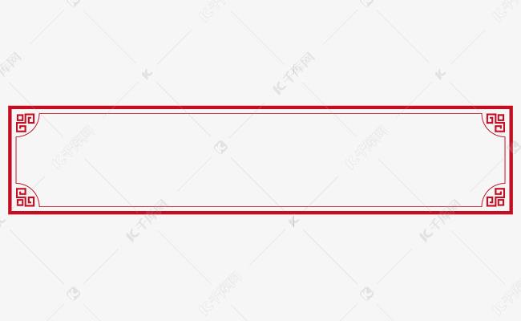廉洁行医守初心

恪尽职守显医德

行医至善，救死扶伤，是医生的职责和使命，拒收红包更是彰显医德医风，近日，我院外二科陈飞、骨科程智勇两位医师相继拒收患者红包，用实际行动再次向我们展现“医者仁心、廉洁行医”的高尚品德。

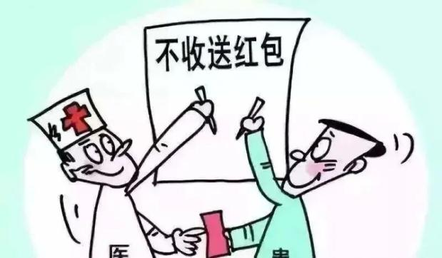

IMG_257

7月18日，我院外二科收治了一位肿瘤术后恢复的患者曹某某，由外二陈飞医师负责。病人术后一直状态不好，家属非常忧心，为缓解焦虑求心安，塞给陈飞医生600元的“红包”，几番推辞无果后，为了让患者及家属安心，陈医生将“红包”暂时收下。忙完工作，把病人转入病房后，陈医生来到院办将“红包”里的600元上交，院领导安排党办、纪委工作人员将现金存入患者的住院账户中，并来到病房告知其家属，将预缴金收据送交家属手中。

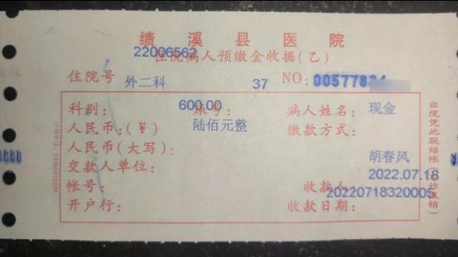

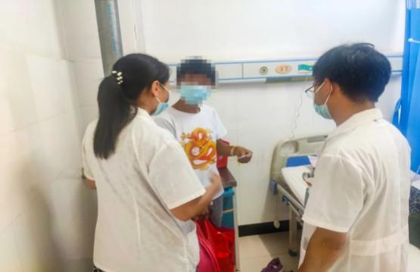

类似这样的故事，时常会在医院上演。7月20日，医院党政办公室将骨科医生程智勇上交的千元购物卡退还患者。据了解，今年六十多岁的巫大哥因左足跖骨骨折收治在我院骨脑科，由程智勇医生负责治疗，为了安心，患者塞给程医生1000元的购物卡，为消除病人顾虑，程医生暂且收下，随后将购物卡交到院办。医院党办纪委工作人员将购物卡返还给了患者。

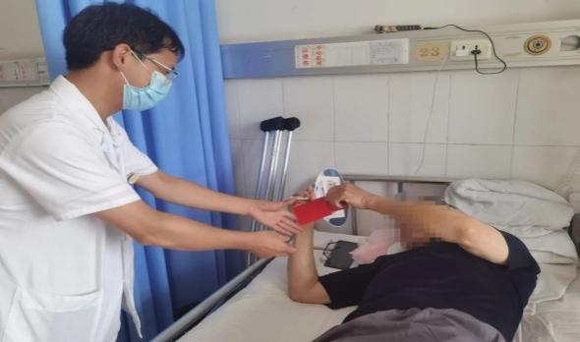

你若性命相托

我必全力以赴

陈飞医生、程智勇医生用实际行动践行了

一名医生良好的医德医风，

树立了廉洁行医、依法行医、

真诚服务患者的良好形象。

为你们点赞！

☆图文：王兰馨☆

**◇医院工作◇**

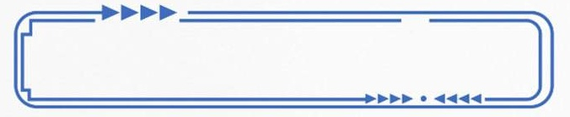

**——我院内科综合大楼项目主体结构封顶！**

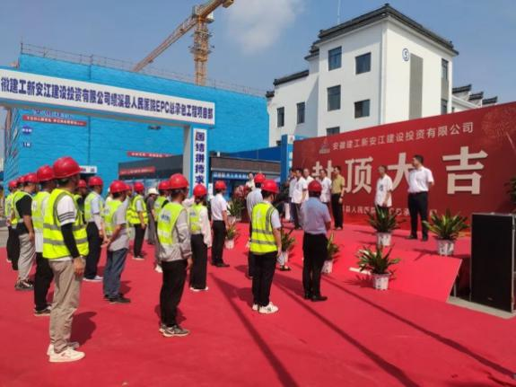

7月16日，我院内科综合大楼项目主体结构封顶，标志着整个工程项目实现关键性的里程碑节点。

**医院工作**

上午九点二十八分，EPC总承包工程项目部举行了内科综合大楼的封顶仪式。卫健委副主任胡明光、绩溪县人民医院党委书记朱志杰、党委副书记院长高玉明、党委副书记纪委书记副院长刘学文、副院长邵安健及施工单位总经理张国庆、监理单位总监房仁河出席了仪式。

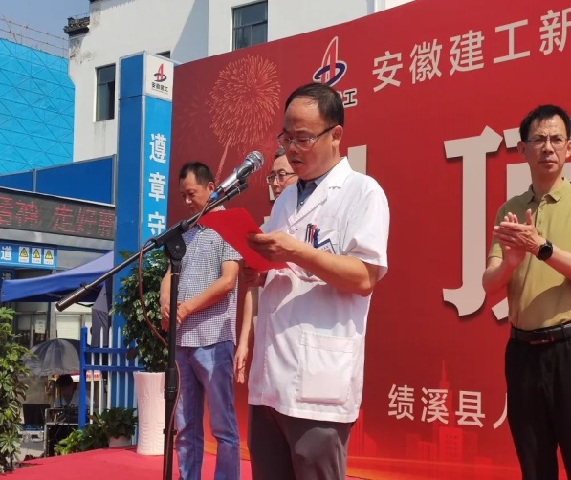

高院长在致辞中说，县医院EPC总承包项目完成一期建设主体结构施工任务，同时也进入新阶段，医院将全力配合建设，力争早日改善绩溪百姓的就医环境和条件。他表示，医院将加大高层次人才引进力度，加快学科建设速度，为创建三级医院打下坚实的硬件基础，为绩溪县人民提供更优质、更完善、更便利的公共卫生服务。

仪式最后，朱书记宣布项目封顶。

**医院工作**

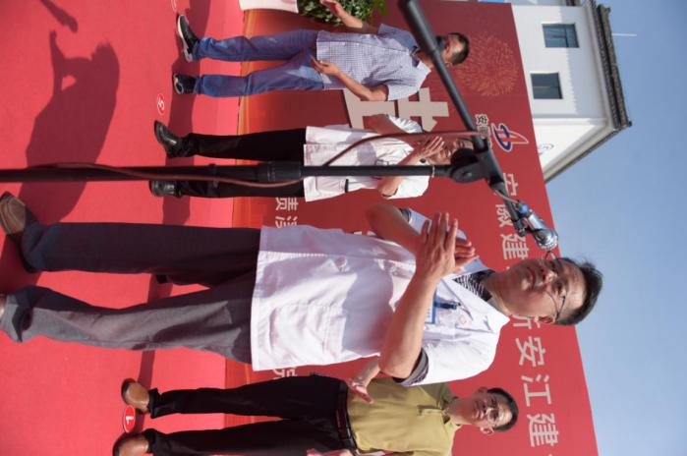

在飘扬的礼花和热烈的掌声中，参加封顶仪式的领导和嘉宾一起为内科综合大楼主体结构浇筑最后一方混凝土。​

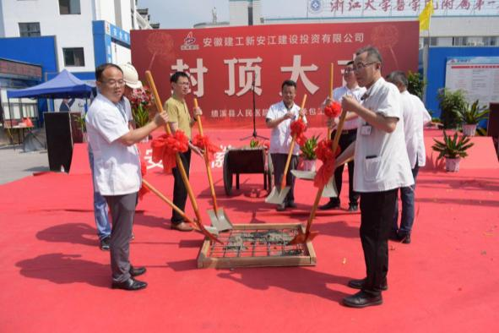

建设项目概况

绩溪县人民医院基础设施提升改造工程和感染综合楼及附属配套工程是我院的两个建设项目。两项目总投资33217.87万元，新增床位451张，新建总建筑面积43299.54平方米:包括门急诊综合楼、(A、B楼)，感染综合楼，门诊综合楼改扩建，配电房;目前已完成建设项目中的门诊综合楼改扩建，其余均在建。IMG_261

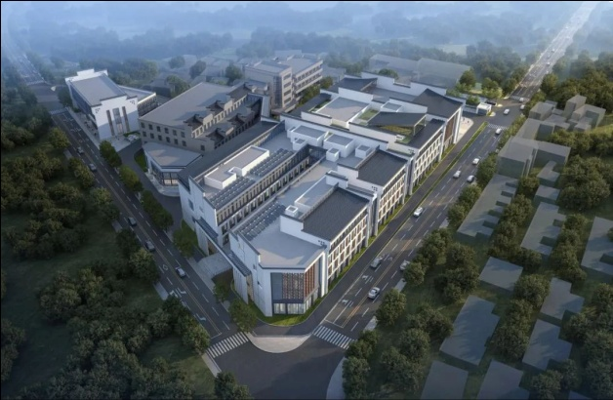

☆图文：王兰馨☆

**——我院开展省级文明城市创建全面督查**

为进一步强化省级文明城市创建意识，提升医院服务水平，更好的服务群众，在周例会、周督查的基础上，8月31日上午，院长高玉明及党委副书记、纪委书记刘学文带领相关职能部门、窗口负责人在全院及周边范围内开展省级文明城市创建全面督查。

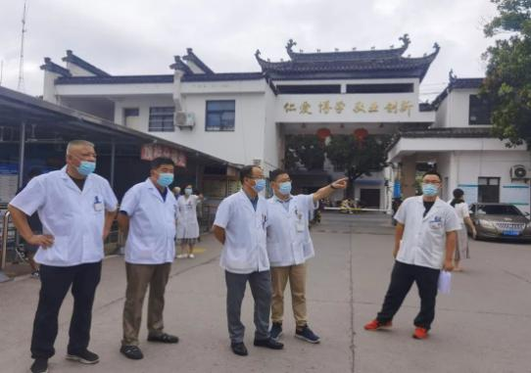

院督查组严格对照文明城市实施考察要点，深入到医院大门周边区域、门诊大厅、停车场、住院部等地区进行了现场调研，重点查看了院内及周边环境和秩序、有序就医、无障碍设施、公益广告展示、禁烟标识设置、母婴室、消防设施设置从业人员规范服务等情况，对创建存在的问题逐一排查，提出整改措施。

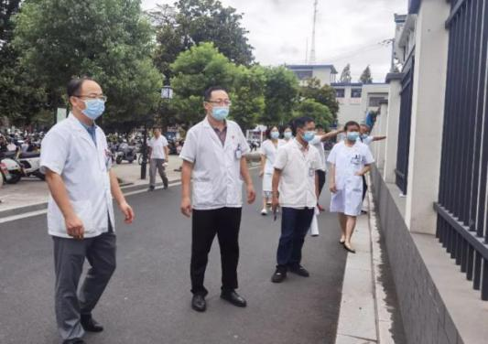

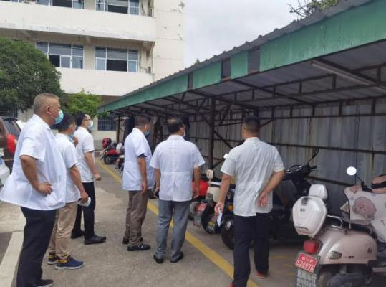

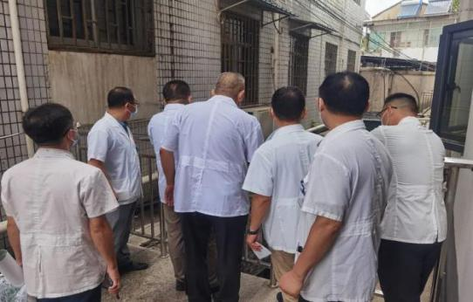

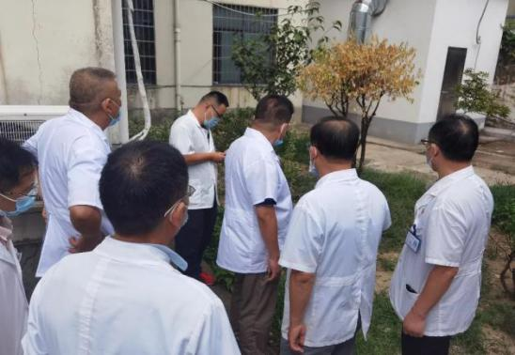

**医院工作**

当前，我县正处于创建省级文明城市的迎检冲刺阶段，通过督导检查，医院各专项工作组进一步增强了责任感和紧迫感。下一步，医院将继续严格对照创建测评标准要求，认真梳理问题，加快补齐短板，全力推进省级文明城市创建工作，营造干净整洁有序的医院环境，为绩溪县创建省级文明城市做出积极贡献。

☆图/文：沈朝晖/王兰馨☆

我院开展2022年下半年征兵体检工作会议

为圆满完成2022年下半年征兵体检工作任务，确保新兵体检质量。7月26日下午，绩溪县人民医院召开了2022年下半年征兵体检工作会议。绩溪县人民医院党委书记朱志杰、院长高玉明及体检组全体人员参加会议。

会议总结了2022年上半年征兵体检工作情况与存在问题，分析了当前绩溪县征兵工作面临的新形势、新任务，并对2022年度下半年征兵体检工作进行了安排部署。

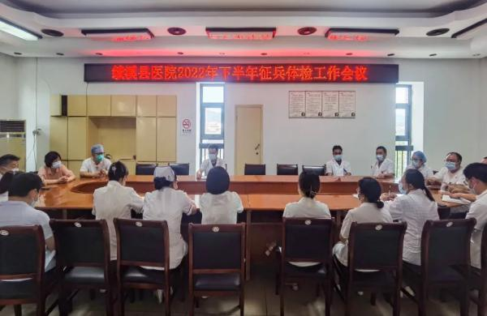

**医院工作**

会议强调，全体参检工作人员要提高政治站位，认真履行好职责。体检工作一要把准细节问题，严格执行“谁主管、谁签字、谁负责”的原则，责任落实到人；二要严守廉洁底线；三要加强疫情防控工作，力争高标准、高质量完成好征兵体检任务，为部队输送优质青年。

最后，为保质保量完成此次征兵体检任务，确保征兵体检质量，会议现场与每位体检医生签订了《2022年下半年征兵体检工作责任状》。

☆图/文：沈朝晖/姚家盛☆

**严把体检关 助力强军梦**

——我院全力做好2022年下半年征兵体检工作

有志青年从军建功，热血男儿矢志报国。7月27日-28日，绩溪县2022年下半年征兵体检工作在我院正式拉开序幕，此次征兵体检按照疫情防控的工作要求，采用全封闭、分时段、多批次等方式进行，我院高度重视，严格把关，确保疫情防控常态化下征兵体检公正、严谨、有序。

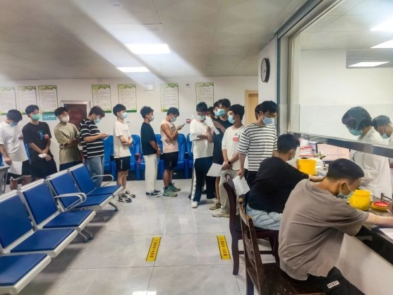

在工作人员的陪同和引领下，前来应征的近百名青年有序列队，先后完成抽血、B超、内科、外科、视力、耳鼻喉科、心电图等项目检查。医生严格按照体检程序、方法和标准，认真仔细地检查每一个应征青年，为国家输送高质量兵源提供有力保障。

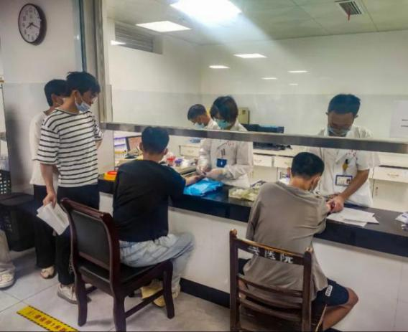

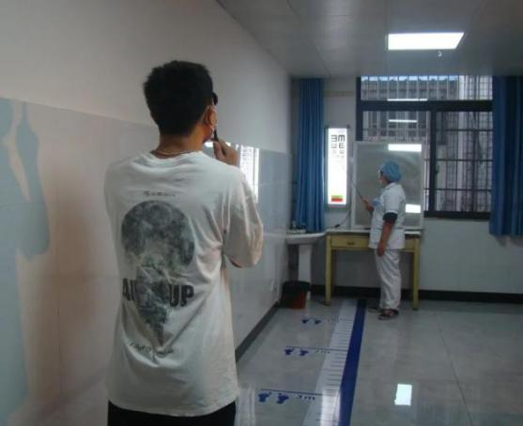

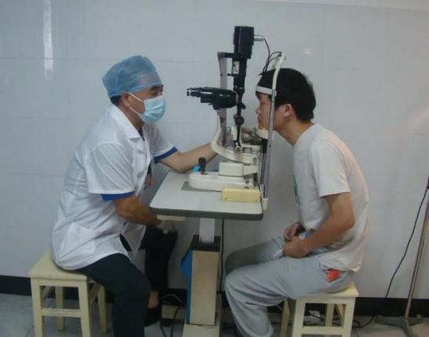

我院多年来一直承担着绩溪县征兵体检工作，既体现了县政府及县武装部对我院专业技术能力的信任，也是对我院往年征兵体检工作的认可。我院将不断发挥专业优势，用实际行动支持国防和军队现代化建设。

☆图/文：体检中心/王兰馨☆

**【健康促进医院】**

远离烟草  崇尚健康  爱护环境

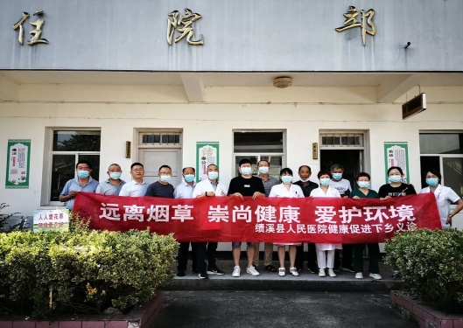

为提高乡村居民健康素养水平，营造健康生活环境，加强控烟知识宣传，使人人成为健康无烟环境的实践者和受益者，从而推进健康促进医院建设，8月1日上午，县医院健康促进办公室组织一行6人走进六所乡镇卫生院，开展禁烟宣传教育活动。

**医院工作**

本次活动以“远离烟草 崇尚健康 爱护环境”为主题，通过悬挂横幅、发放宣传资料、现场讲解吸烟的危害以及戒烟的益处等方式，加强烟草危害宣传，维护了人民群众健康，提高了群众幸福指数。

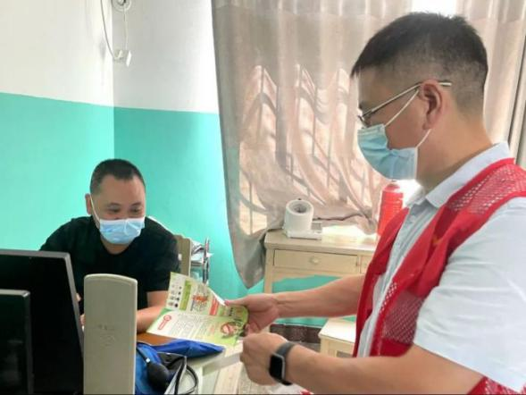

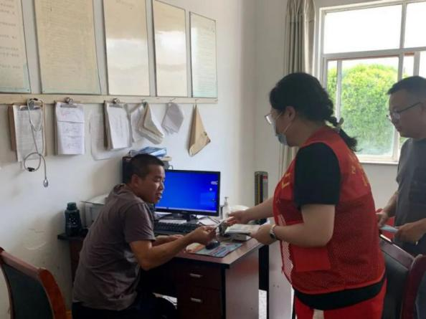

宣传禁烟是一项长期的任务，县医院将继续努力做好禁烟宣传工作，增强大众的保健意识。下一步，我院医务人员要将禁烟工作融入到日常工作中，争创无烟医院，为创建健康促进县起到了积极的推动作用。

☆图/文：章雅文/章雅文、王兰馨☆

**医院工作**

**——副院长姚恺敏奔赴西藏支援**

**疫情防控工作**

日前，西藏多地新冠肺炎疫情防控形势严峻。绩溪县人民医院副院长姚恺敏第一时间主动报名，请求驰援西藏参加抗疫战斗。8月17日，他简单收拾行李，跟随宣城市援西藏错那县疫情防控医疗队奔赴西藏。

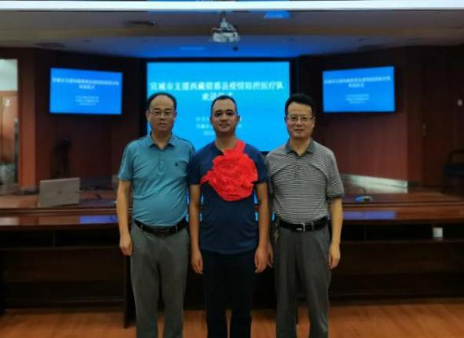

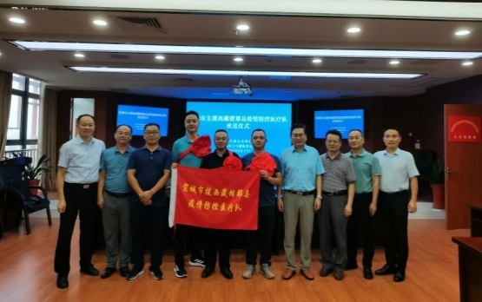

8月21日午时，由3名队员组成的宣城市援藏医疗队平安抵达错那县，将全程参与疫情防控和患者救治工作，共同打赢这场疫情防控阻击战。

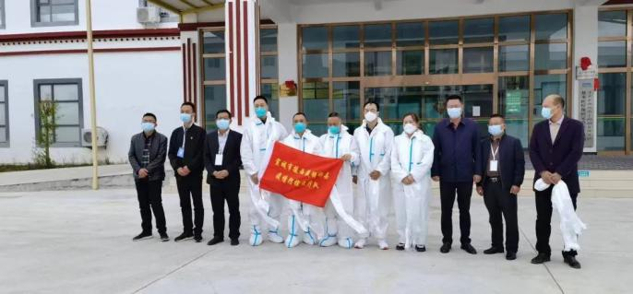

姚恺敏表示，一定不辜负组织重托，服从命令，严格遵守防疫规定，履职尽责，用实际行动展现宣城援藏工作队的责任与担当，全力以赴为疫情防控工作做出应有贡献。

☆文：王兰馨☆

**【喜讯】**

我院内科主任医师

邵安健获“安徽好医生”荣誉称号

8月18日下午，在第五个“中国医师节”来临之际，为了进一步调动广大医师投身卫生事业发展和医药卫生体制改革的积极性，强化对医师的正面激励和引导，促进医疗服务水平提高，弘扬褒奖医务人员“敬佑生命、救死扶伤、甘于奉献、大爱无疆”的崇高职业精神。经安徽省卫生健康委批准，安徽省医师协会召开第二届“安徽省好医生”和“安徽医师杰出成就奖”表彰大会。

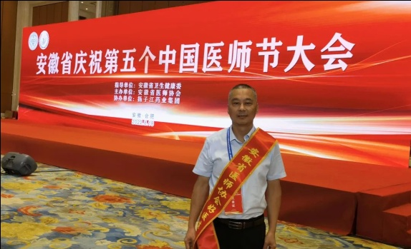

我院内科主任医师邵安健荣获安徽省第二届“安徽好医生”荣誉称号。

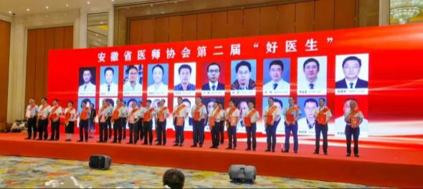

邵安健：邵安健同志从事内科临床工作30余年，未发生过医疗投诉、纠纷事件。他医疗技术精良、医者仁心，获得患者广泛赞誉。其成果丰硕，填补绩溪县医疗领域多项技术空白，多篇论文优在省、市自然科学秀论文评选中获奖。获绩溪县科学技术奖一等奖1项，获评宣城市临床重点学科带头人。先后获绩溪县及宣城市拔尖人才称号，荣获省五一劳动奖章，2021年获批享受宣城市政府津贴。他积极参与新冠肺炎疫情防控一线工作，民盟宣城市委授予他抗疫先进个人。

2017年以来他撰写了多份涉及医疗卫生及疫情防控的社情民意信息被省、市政协及民盟中央采用，其中一份被全国政协采用。他的先进事迹被绩溪县、宣城市多家新闻媒体和政协、卫健委及民盟官网宣传报道。

☆图/文：邵安健/王兰馨☆

我院党委副书记、纪委书记、麻醉学主任医师刘学文获“宣城名医”荣誉称号

**医院工作**

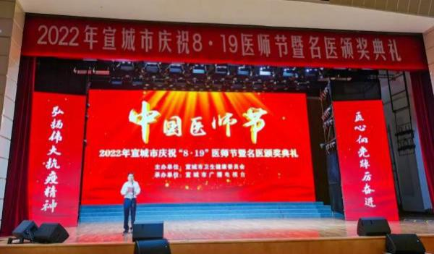

为表彰先进、树立典型，今天宣城市卫健委隆重举行2022年宣城市庆祝“8.19”医师节暨名医颁奖典礼，我院党委副书记、纪委书记、麻醉学主任医师刘学文获“宣城名医”荣誉称号。

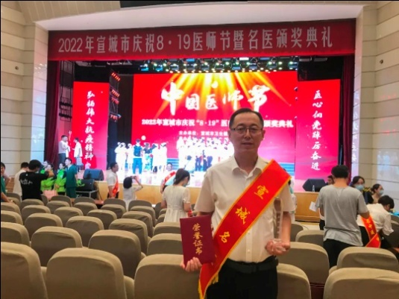

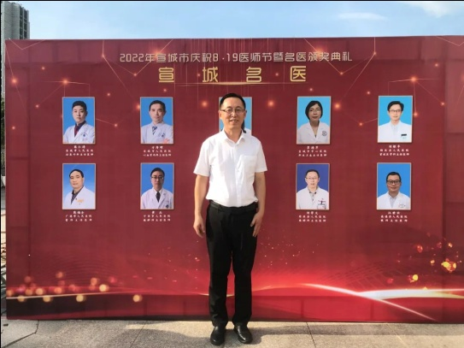

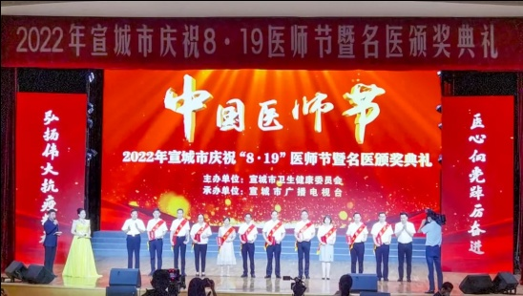

**医院工作**

刘学文：麻醉学主任医师，现任绩溪县人民医院党委副书记，纪委书记。

他以勤学实干超越自我，以仁爱之心温暖患者，以敢于担当赢得尊重，以精湛的麻醉技术为手术患者保驾护航，以舒适化医疗和快速康复理念推动麻醉学科发展。

☆图/文：沈朝晖/王兰馨☆

我院组织开展对EPC项目

工程相关问题进行专项督查

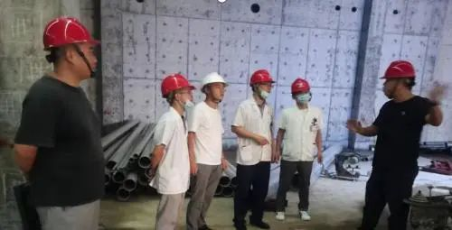

8月26日下午，院党委副书记、纪委书记刘学文和分管副院长王昌锋带领纪委委员姚家盛、项目办唐伟一行到我院EPC项目工地开展人员到岗和工程质量把控情况专项督查。

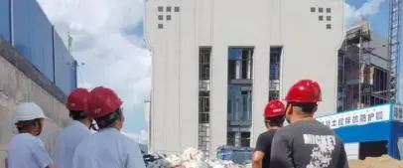

结合工程监管部门规范及工程质量标准，督查组对施工单位及监理单位项目现场人员到岗情况进行了查看，提出要加强管理岗人员现场到岗率;针对住院综合楼地下室墙面渗水、地面积水现象，要求进行原因分析、排查整改;针对感染楼成形外墙面不平整问题，要求施工方分析原因，给岀整改方案。要求监理单位加强过程质量监管。要以此为契机，举一反三，保障后续工程质量。施工单位和监理单位表示，将进一步加强人员到岗履职管理，严格把控好工程质量关。

☆图文：唐伟☆

**【助力老年友善医院】**

**我院爱心志愿服务队**

**爱心助老**

自6月15日正式上岗以来，绩溪县老体协山麻雀尖峰户外志愿者暨绩溪县人民医院爱心志愿服务队每天都坚持派出4-5名，来自不同岗位退休的老同志或大学生驻守县医院，发扬尊老、爱老、敬老的中华民族传统美德。依照《宣城市2022年老年人门诊就医便民服务实施方案》文件精神，切实解决老年人门诊就医过程遇到的问题和困难。

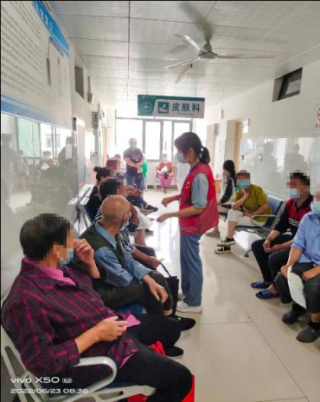

每天早上8点，就能看到志愿者们佩戴口罩、身穿红马甲的身影：帮助老年患者使用智能手机扫码通行；人工协助填写登记表；在医院微信公众号上挂号；指导、帮助老年患者在自助服务机上完成缴费、打印检验报告；向行动不便的老人提供轮椅帮助，耐心解释老人们的每一个问题。

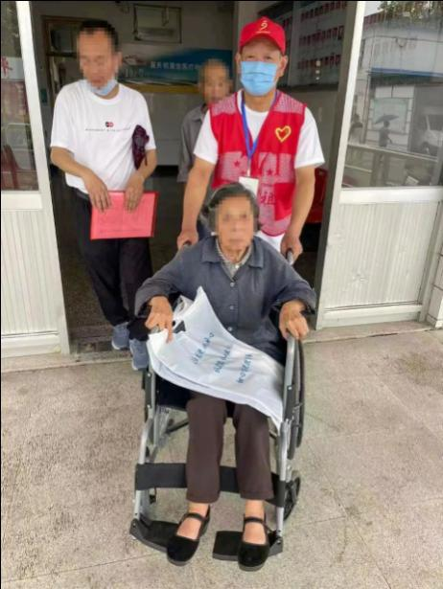

近年来，医院以创建老年友善医院为抓手，持续改进服务，实施了一系列举措，而爱心志愿队的服务更是其中不可或缺的一环，志愿者们秉承“关心老人、关爱老人、关怀老人”的服务宗旨，倾力助推老年友善医院建设。志愿者们也表示，今后会更加注重沟通技巧等，做到真诚关怀、真心服务，使老年人的就医体验得到进一步的改善。

**医院工作**

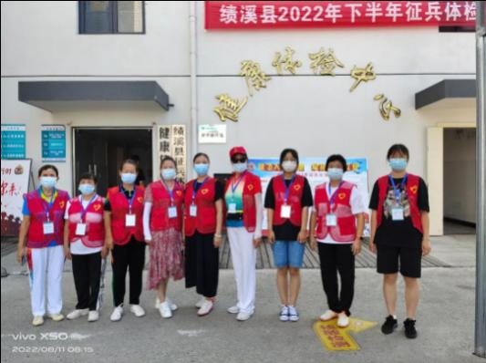

☆文：胡毅贤、王兰馨☆

我院开展打击整治养老诈骗宣传活动

为有效预防养老诈骗案件的发生，提高老年人防范诈骗意识，避免重大财产损失，有效打击养老诈骗行为，依据绩溪县市场监督管理局《关于印发<绩溪县市场监管领域打击整治养老诈骗专项行动工作方案>的通知》精神，结合医院实际，我院开展打击整治养老诈骗专项活动。

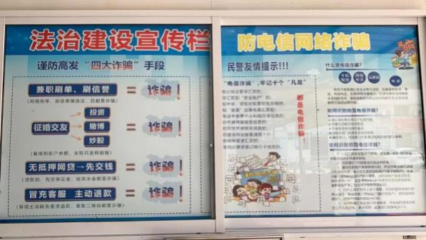

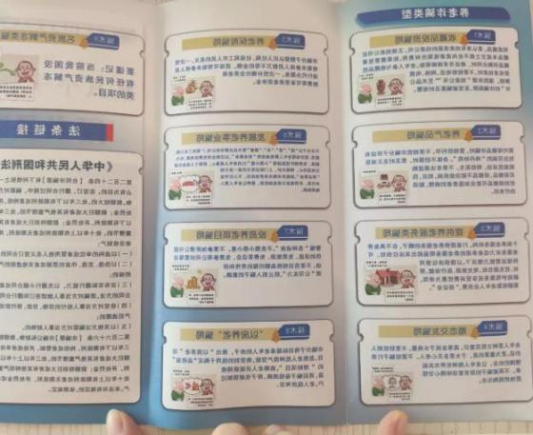

**医联体医**

**共体建设**

我院通过印发宣传册、张贴标语、悬挂横幅等多种形式，开展打击整治养老诈骗宣传教育活动；制定宣传动员工作方案，深入开展专项行动宣传，迅速在全院掀起防范和打击整治“养老诈骗”违法犯罪活动的高潮。并安排志愿者引导老年患者下载注册国家反诈中心APP软件，提醒老年患者要端正保健理念，提高意识、加强防范，切实维护好自身合法权益。

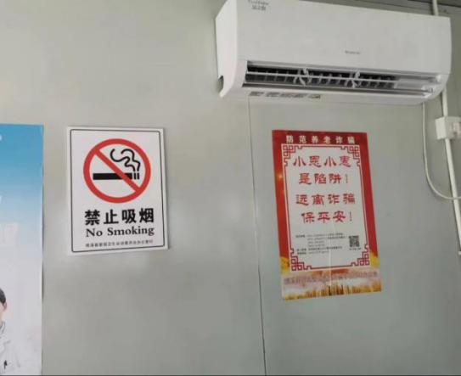

下一步，我院将持续开展“打击整治养老诈骗专项行动”，不断提高老年人防骗、拒骗的意识和能力，切实保障好老年人的合法权益，为广大老年人安享幸福晚年营造良好的社会环境。 ☆图文：王兰馨☆

**◇医联体医共体建设◇**

浙大一院妇科专家到我院开展坐诊、教学查房等活动

为给广大患者提供更优质的服务，我院充分利用“请进来，走出去”的方式，密切与浙大一院的联系互动，定期邀请浙大一院专家来医院进行教学查房、坐诊和手术指导，使我院整体医疗技术水平、特别是疑难杂症诊疗水平得到不断提高，在原有骨科、心内科、神经内科、肾内科、儿科等专家坐诊的基础上，我院再邀请浙大一院妇科专家来我院坐诊、查房以及手术。

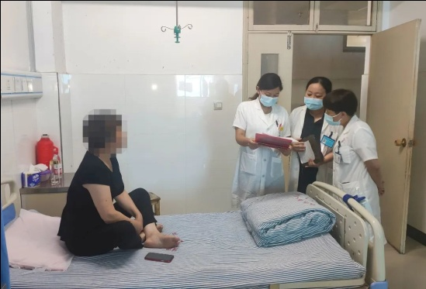

7月7日下午，浙大一院妇科副主任医师金悦深入我院妇产科病房进行教学查房，为部分病情较为复杂的患者进行答疑解惑并提出诊疗意见。在诊断过程中，金悦主任与我院妇产科医护人员现场探讨治疗方案，并有针对性地解答医护人员所提出的问题，细致而深入的现场教学指导使我院医护人员受益匪浅。

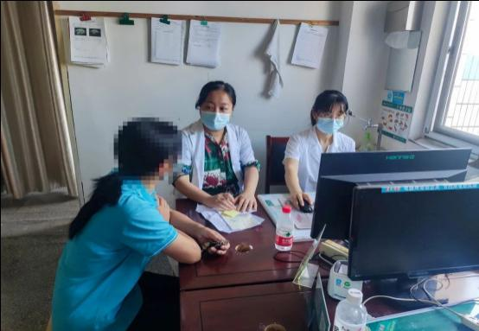

7月8日上午，金悦主任在我院妇产科门诊坐诊，现场前来问诊、咨询的患者络绎不绝。金悦主任就患者病历进行了仔细研究，对出现的疑难病例及患者所担心的问题，均一一给予耐心细致的讲解与诊治，赢得了患者的一致好评。后期，金悦主任还将定期到我院坐诊查房和手术，具体时间安排请关注本院微信公众号以及电话咨询我院妇产科。

（咨询电话：17356300120）

☆图文：王兰馨☆

**【我为群众办实事】**

**——开展推广新技术新项目基层医务人员培训活动**

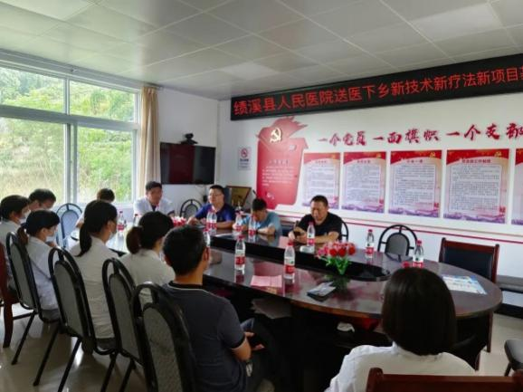

**（上图为长安镇卫生院）**

8月1日至2日，医院组织安排门诊部、护理部、内外妇儿等临床医技科室组成专家服务团，开展了为期两天的“绩溪县人民医院送医下乡--推广新技术新项目基层医务人员培训”活动。

**医联体医**

**共体建设**

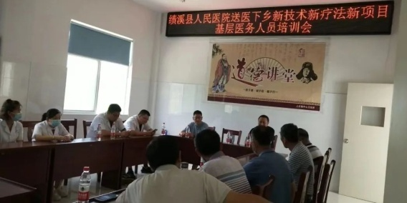

**（上图为上庄镇卫生院）**

**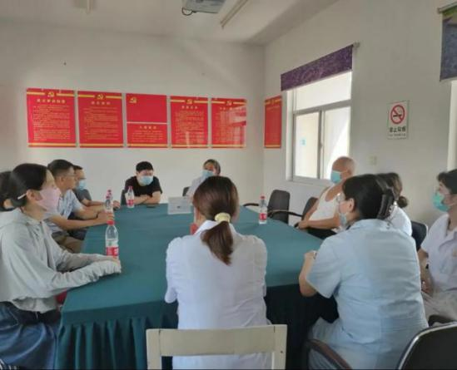**

**（上图为金沙镇卫生院）**

**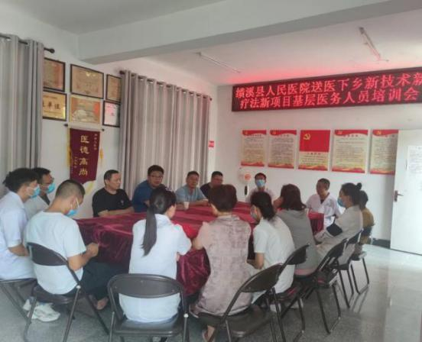**

**（上图为板桥头乡卫生院）**

**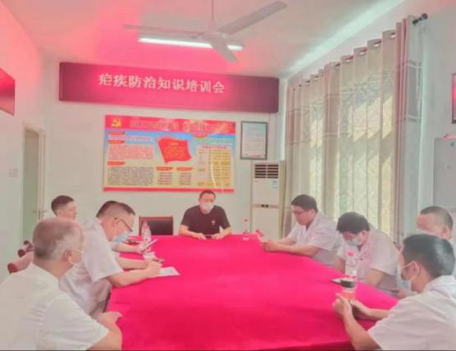**

**（上图为临溪镇卫生院）**

**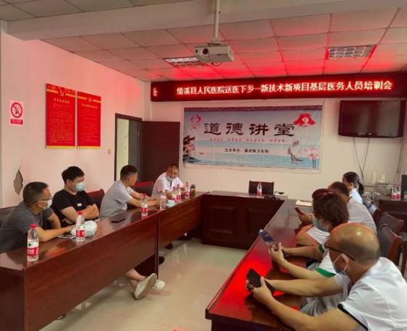**

**医联体医**

**共体建设**

**（上图为瀛洲镇卫生院）**

**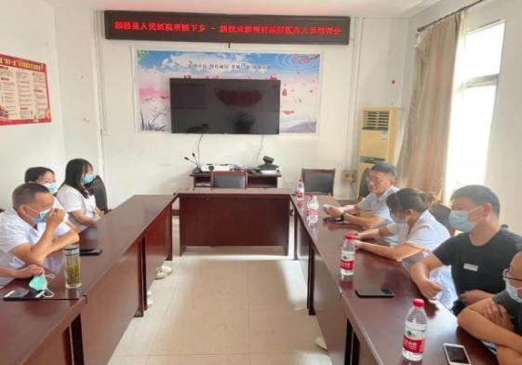**

**（上图为家朋乡卫生院）**

**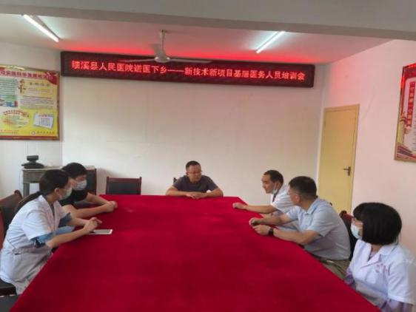**

**（上图为荆州乡卫生院）**

**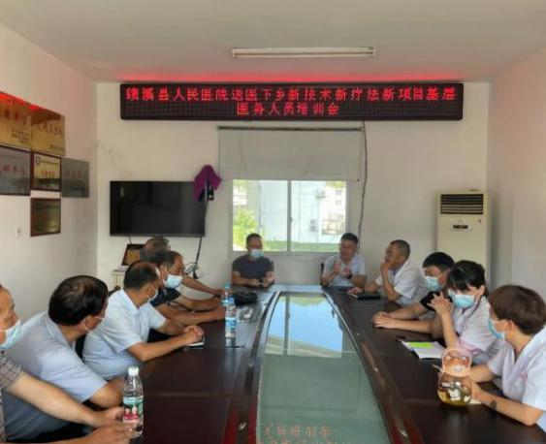**

**（上图为扬溪镇卫生院）**

**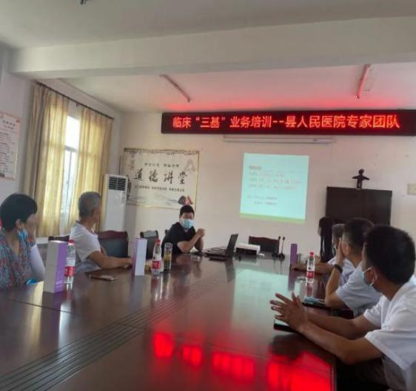**

**（上图伏岭镇卫生院）**

专家服务团分别到我县10个乡镇卫生院及村卫生室，向基层医务人员宣传推广我院近期所开展的新技术、新项目，以及医疗设备更新的情况，重点讲解了心脏冠脉造影、冠脉支架植入、神经内科外周血管支架植入、肿瘤晚期患者介入治疗，脑梗死、慢性肾功能不全规范化诊疗，无痛胃肠镜，儿科性早熟、矮小症诊断治疗，以及甲状腺、乳腺结节的超声引导下穿刺活检、肺结节的诊治等。期间，专家团成员与基层医务人员还就诊疗中的一些问题进行了深入广泛的交流，进一步促进了基层医务人员的整体诊疗技术水平的提升。

☆图文：门诊部、护理部☆

绩溪县人民医院成功

开展宫腔镜手术

2022年8月5日，绩溪县人民医院妇产科成功完成2例宫腔镜手术，这是我院医护人员密切配合、多学科联合独立完成的首次宫腔镜手术。

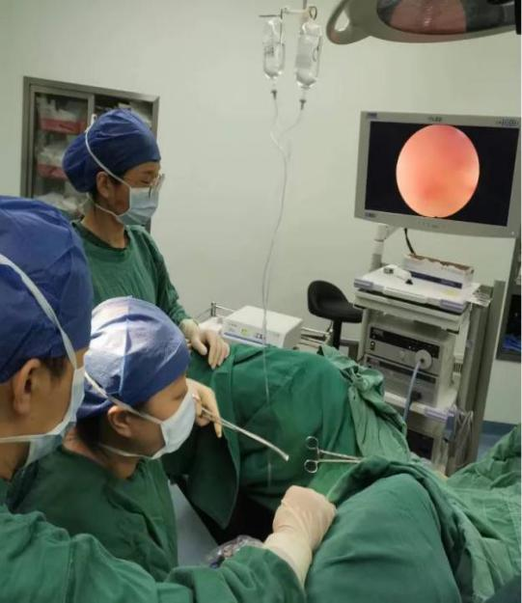

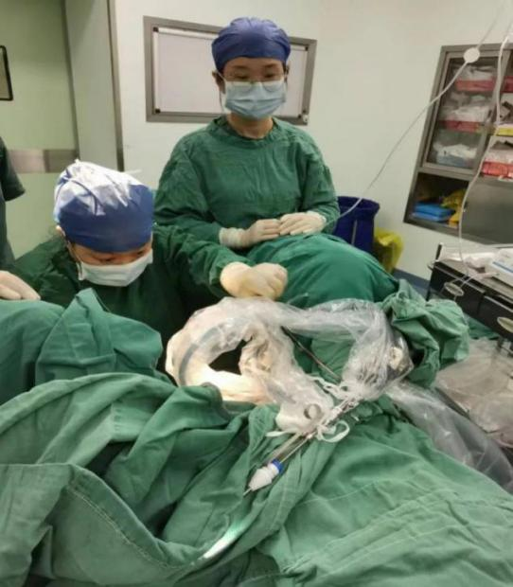

其中一位患者，项女士，多年来被节育环嵌顿引起的腰胀不适困扰，曾多次在外院甚至三甲医院就诊，行节育环取出术。其中一次更是在b超引导下手术近1小时仍未取出。

**医联体医**

**共体建设**

此次患者来我院妇产科就诊，经妇科医生仔细的术前评估，积极的术前准备，于8月5日，在浙江大学第一附属医院妇科金悦主任协助下，成功实施了这一困难的手术，目前患者术后恢复良好。

宫腔镜是一种新兴的妇科微创诊疗技术，在无痛情况下可直接清楚地观察患者宫颈管、宫腔内情况，不仅能确定病灶存在的部位、大小、外观和范围，而且能对病灶表面的组织结构进行细致的观察，了解致病因素，同时对异常情况做手术治疗，具有经济、痛苦小、出血少、手术时间短、术后恢复快、并发症少、不影响卵巢功能等优点。

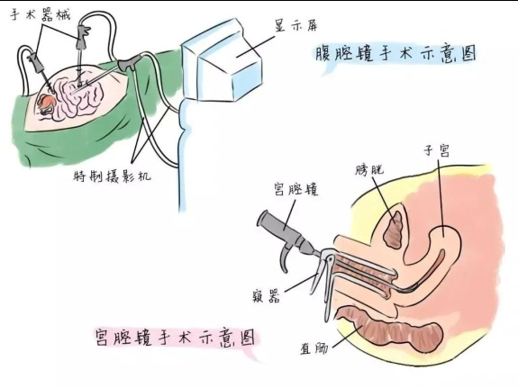

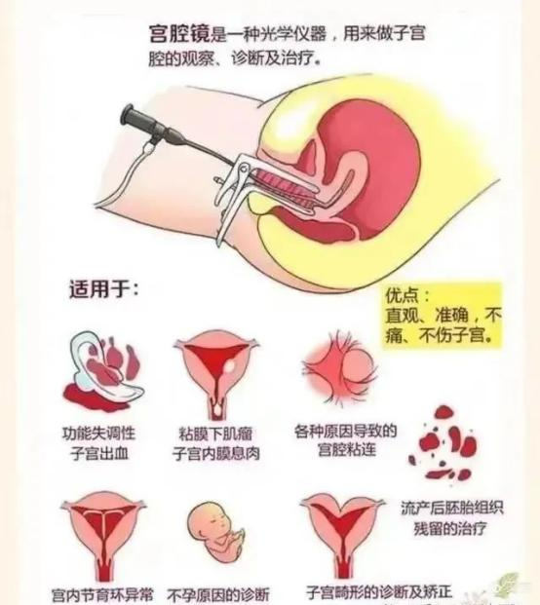

“此类手术的顺利开展，标志着我院妇科成功开辟了宫腔镜技术业务新领域，同时意味着妇科整体业务能力和服务水平迈上了一个新台阶，不但能为众多女性患者解决妇科疾病困扰，还可缓解外出就诊的奔波之苦，节省了时间、精力及经济开销，实现社会效益最大化。在今后的工作中，我们将不断完善提高，尽自己最大努力把这项工作做好做实。"绩溪县医院妇产科黄庆云主任信心满满地说。

**医联体医**

**共体建设**

☆图文：妇产科☆

助力医院高质量发展！省人社厅专家服务团到我院坐诊指导

为助力乡村全面振兴、服务基层医疗发展，8月10日-11日，安徽省人社厅组织安排了中科大附属第一医院肿瘤化疗科副主任医师单本杰；安徽省胸科医院心胸外科主任、主任医师，安医大兼职副教授徐先全；安医大第一附属医院超声科行政副主任，副主任医师，副教授李亮；安医大第一附属医院甲状腺外科副主任医师叶雨生；安医大第二附属医院眼科副主任医师刘东伟；安医大第二附属医院耳鼻喉-头颈外科副主任医师，博士曹卫；安徽中医药大学第一附属医院骨科副主任中医师储诚煜；中国科学技术大学附属第一医院麻醉科副主任（主持工作），主任医师、教授、医学博士，博士生导师王胜到我院开展专家门诊、业务查房、学术讲座等医疗帮扶、指导活动。

8月10日下午，专家组成员一到医院便直奔主题，分别到相关科室进行教学查房。专家组通过业务指导、专题讲座等活动为我院医务人员答疑解惑、传授技能，使我院医务人员知识面、医疗服务能力得到了进一步提升。

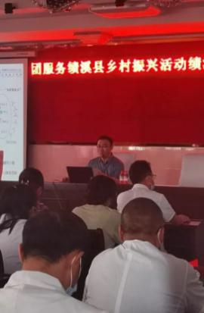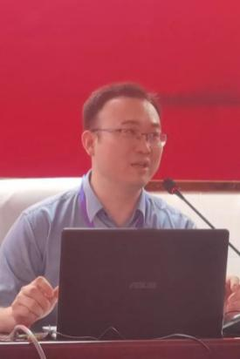

**肿瘤基因靶向治疗概况专题讲座**

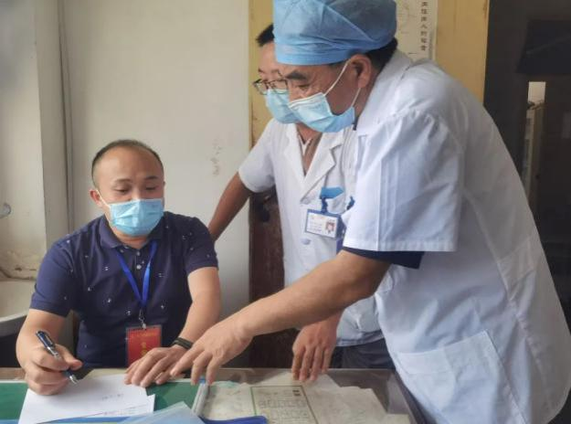

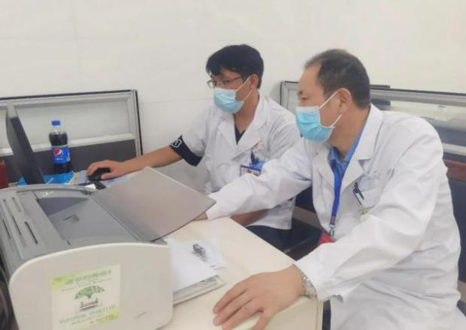

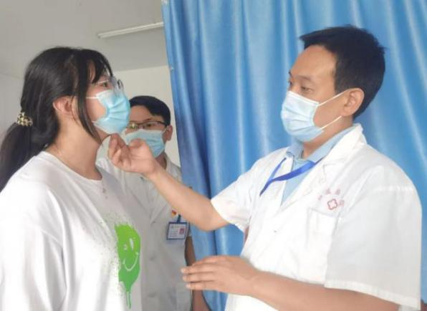

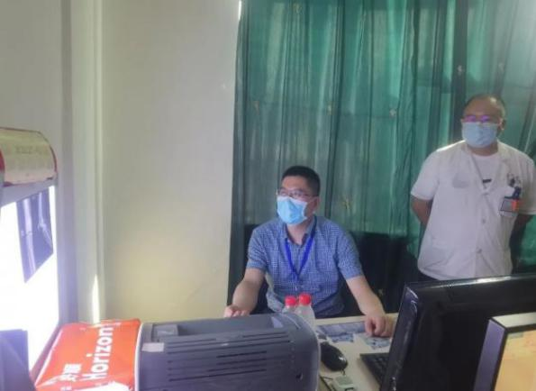

**教学查房**

11日上午，各位专家分别在各专科诊室进行坐诊，闻讯赶来咨询看病的群众络绎不绝，专家们耐心解答各种疑问，认真问诊、查体、阅片、查看病历资料，针对不同病症和个体差异提出合理的诊疗建议及治疗方案。

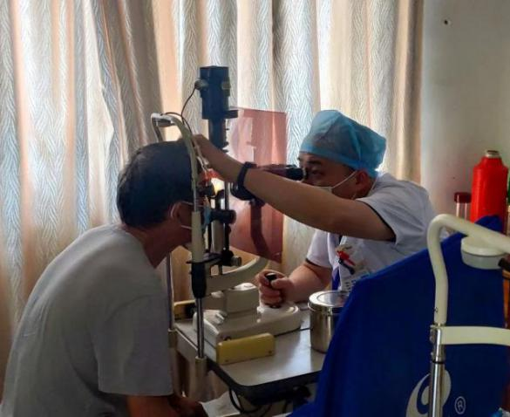

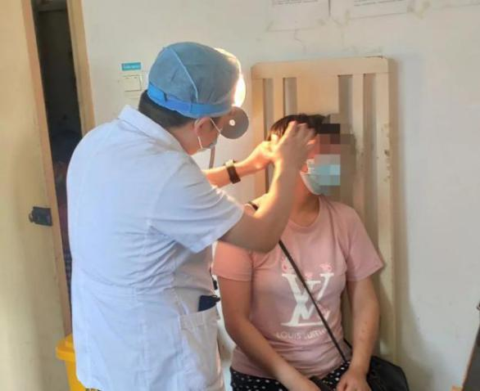

**医联体医**

**共体建设**

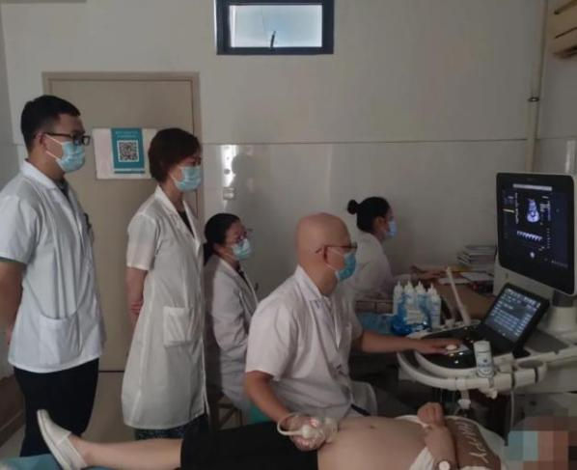

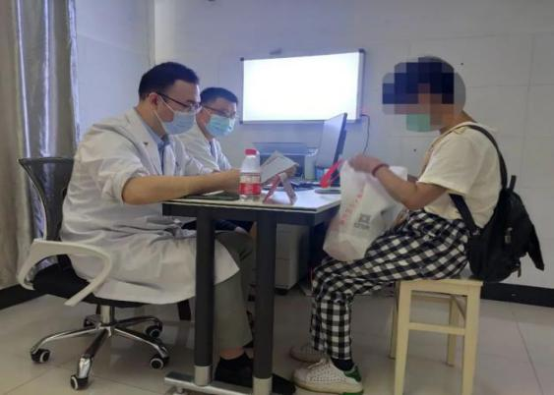

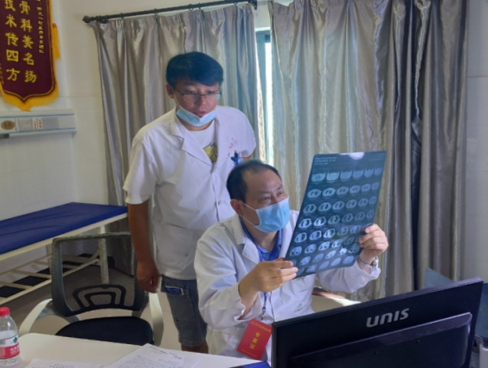

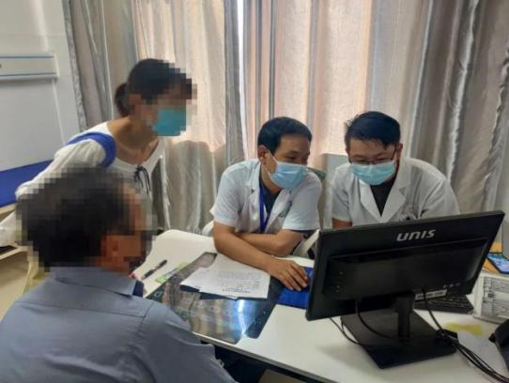

**医联体医**

**共体建设**

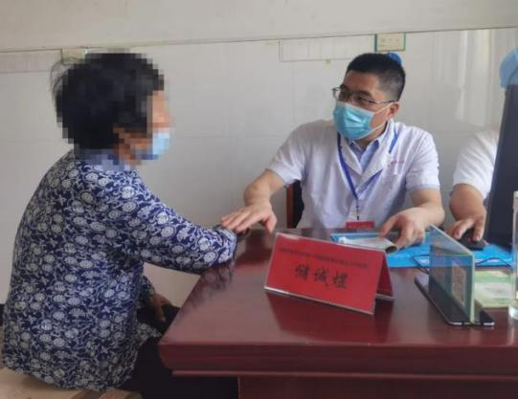

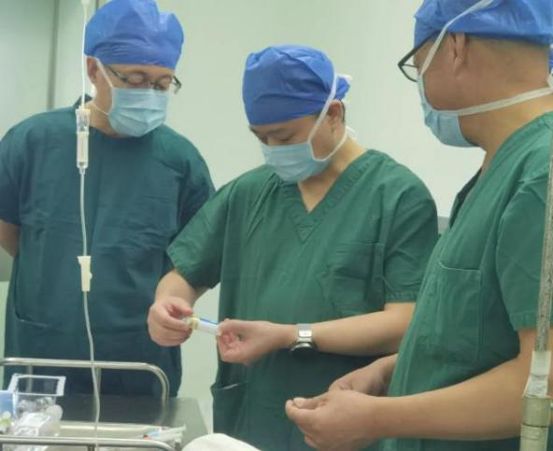

**专家坐诊**

IMG_273

11日下午，中国科学技术大学附属第一医院麻醉科王胜主任、安医大第一附属医院甲状腺外科叶雨生主任、安徽省胸科医院心胸外科徐先全主任开展了手术示教活动，在三位教授的示教下，医院外科、手术麻醉科等科室相互协作，成功开展了甲状腺癌治疗和肺结节楔形切除手术。整个手术过程顺利，术后患者状况良好。

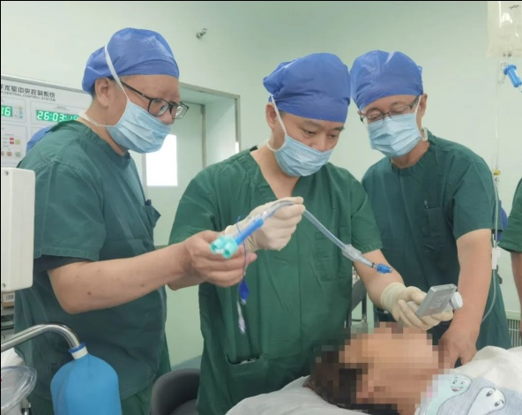

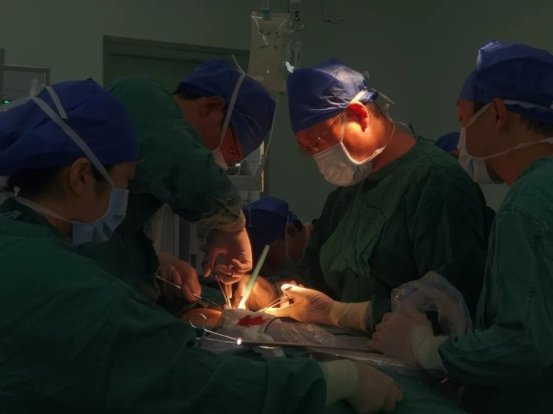

**手术指导**

本次医疗活动义诊共计134人次，开展手术示教2例，专题讲座惠及医务人员200余人次。

今后，我院将把专家们的宝贵经验转化为日常诊疗服务的强劲助力，增强医院内生发展动力，持续提升医疗服务水平，促进专科诊疗服务能力不断提升，整体医疗服务质量持续进步，助推我院医疗服务质量提升，更好地服务绩溪百姓。

☆图文：沈朝晖、王兰馨☆

我院成功进行CT引导下肺结节穿刺活检

2022年8月26日下午，我院院长高玉明、胸外科徐仁义医生与CT室团队紧密配合，成功的进行了CT引导下肺结节穿刺活检，穿刺过程顺利，患者术后无特殊不适。

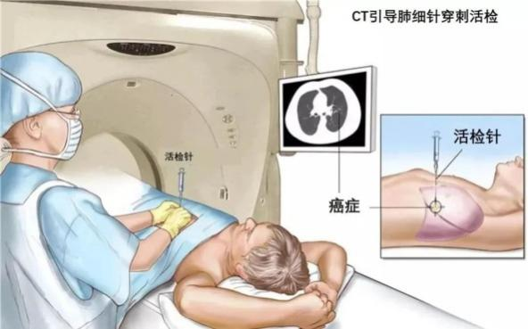

CT引导下穿刺活检术可进行切割活检病灶组织送病理科检查，该技术创伤小、精确度高、并发症少、安全、可靠，常作为肺内孤立性小结节定性诊断的首选方法。

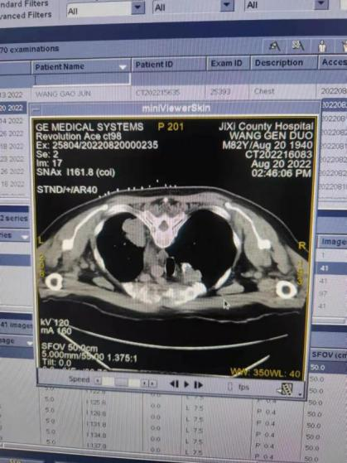

**医联体医**

**共体建设**

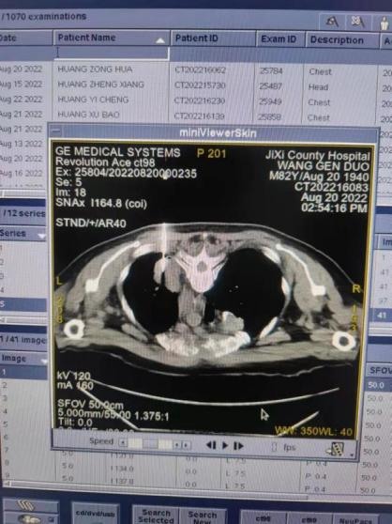

我院胸外科已全面开展CT引导下经皮穿刺肺结节活检，对发现早期肺癌，避免患者因发现较晚发生转移而遭受放化疗的痛苦，提高生存率。

☆图文：高玉明☆

我院超声科成功开展B超引导下甲状腺和乳腺结节穿刺活检

随着人民健康意识的提升以及超声诊断水平的提高，甲状腺和乳腺结节的检出率近几年来明显提高，超声引导下甲乳结节穿刺活检术是判断结节良恶性的金标准。早发现早诊断早治疗是临床三级预防手段，穿刺活检的目的就是为了早期发现恶性肿瘤，甲状腺、乳腺的结节在穿刺之后发现有癌细胞，则可以提前手术干预。穿刺结果没有癌细胞，病人从生活上、精神上也减轻了许多压力。

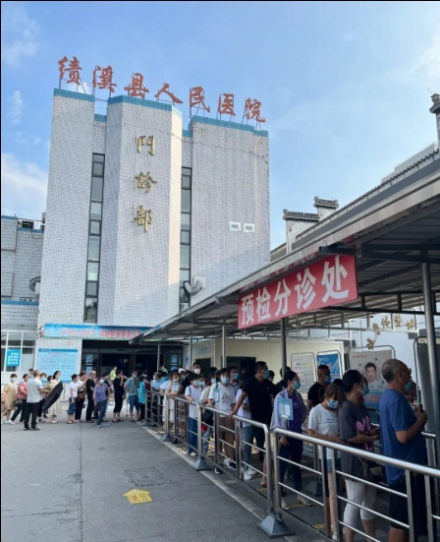

**医联体医**

**共体建设**

近日，为方便我县群众就医，提高甲状腺、乳腺疾病诊疗技术水平，我院邀请上海瑞金医院超声科李成主任医师来我院坐诊，在超声科、外科以及病理科配合下开展甲状腺和乳腺结节的穿刺活检术。本次坐诊共超声诊断甲状腺49人次，乳腺31人次，甲状腺结节穿刺活检12人，乳腺结节穿刺活检1人。为患者提供了一种简便、微创、安全、准确性高的鉴别结节性质的诊断手段。

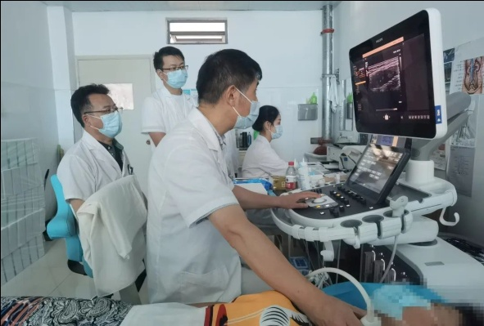

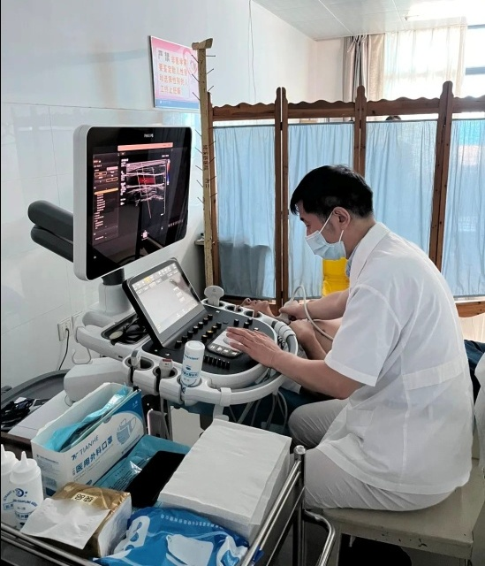

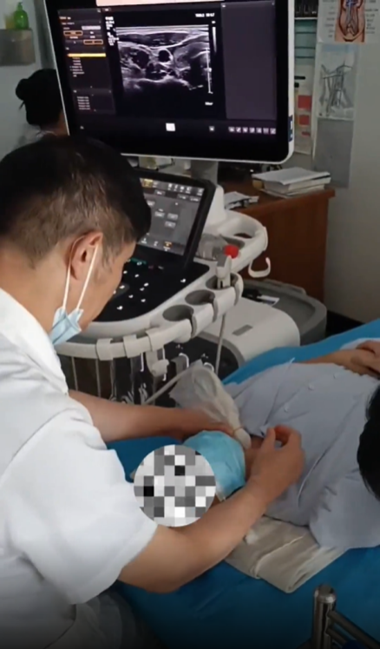

**甲状腺结节穿刺活检术适应症：**

一、

1.直径＞1cm 的甲状腺结节，超声检查有恶性征象者，TI-RADS 4a类以上分类。

2.近期增长明显的的TI-RADS 3类结节。

二、直径≤1cm 的甲状腺结节，不推荐常规行穿刺活检。但如果存在下述情况之一者，可考虑穿刺活检：

1.超声检查提示结节有恶性征象。

2.伴颈部淋巴结超声影像异常。

3.童年期有颈部放射线照射史或辐射污染接触史。

4.有甲状腺癌家族史或甲状腺癌综合征病史。

5.结节临近或侵犯包膜。

6.内心焦虑者。

IMG_261

**乳腺结节穿刺活检术适应症：**

1.超声发现未扪及的可疑乳腺占位性病变。

2.乳房触及的较大实质性肿块，临床怀疑恶性需明确诊断者。

3.对成分混杂的病变（可能含有坏死组织）及含钙化等质地硬韧的病变。

4.超声提示乳腺BI-RADS 4类及以上或部分3类病变，需要明确诊断者。

5.核磁或钼靶提示的乳房可疑病灶者。

6.超声提示乳腺良性肿瘤，旋切或消融治疗前需明确诊断者.

7.不适宜接触X线的患者。

随着微创介入不断的应用于临床，我院一直坚持对新技术的探索、追寻与运用。在院领导带领下，超声科将不忘初心、砥砺前行，努力提高医疗技术水平及服务水平，为更多的患者带来更高效优质的服务。

**护理园地**

后期，上海瑞金医院超声科李成主任还将定期到我院坐诊，具体时间安排请关注本院微信公众号以及电话咨询我院超声科。【咨询电话：13856343580（倪医生）、13966170600（王医生）】

☆图/文：胡蓉、沈朝晖/超声科☆

**◇护理园地◇**

****

# 3.jpg3.jpg3.jpg

# ——护理部召开“改善服务态度，提高服务质量，提升服务满意度”护士大会

2022年8月26日晚19：00，护理部在门诊四楼多功能厅组织召开“改善服务态度，提高服务质量，提升服务满意度”护士大会，院长高玉明，副院长陈海松出席会议并作了重要讲话，会议由护理部主任周舞玲主持，全院120余名护士参加了会议。

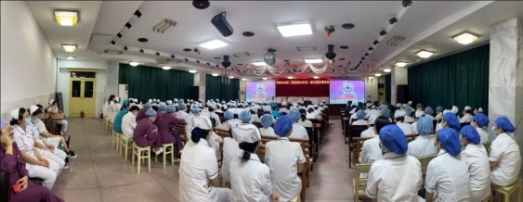

会议共三项议程，首先护理部主任周舞玲带领大家学习了2022年新修订的护理工作考核实施方案，重点在考评依据、质量管理体系、护理单项奖罚等方面进行了详细的解读，并对下一步工作进行部署。

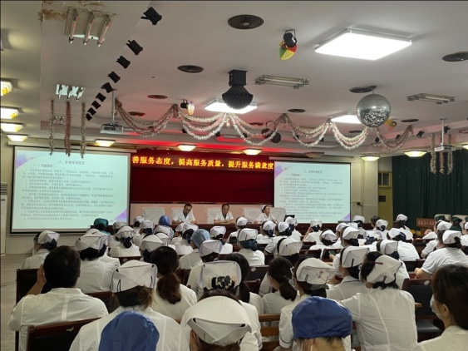

陈海松副院长对护理人员在临床护理、防控新冠疫情中所做出努力和成绩给予了充分的肯定，同时指出了目前我院护理工作中存在的问题，并对下步工作提出了明确的要求。

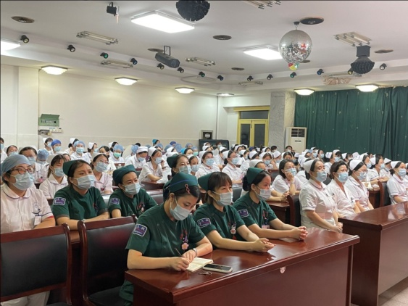

高玉明院长在肯定成绩的同时，从医院护理工作现状及如何改变现状方面提出了希望和要求，他指出，我院护理队伍同兄弟医院相比仍有较大差距，要认识到自己的不足，同时要继续加强学习、加强培训。在当前医院发展新起点上，护理工作者们要顺势而为、乘势而上，以患者为中心，以强院兴院为己任，齐心协力、争先争优，为推进医院高质量发展贡献护理力量！

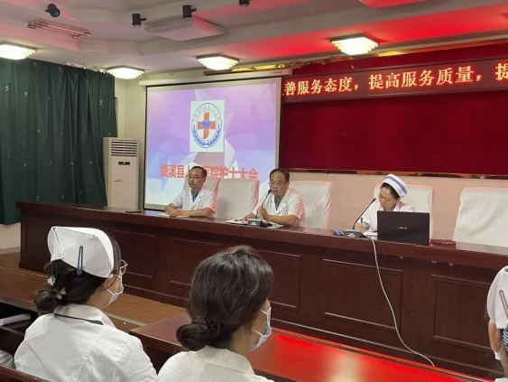

下一步护理部将继续按照医院总体部署要求，在做好疫情常态化防控的基础上，以护理服务态度为抓手，以护理安全为目标，狠抓护理质量，不断改进，持续提升优质护理服务质量与水平,为广大群众提供更加高效、优质、满意的服务。

☆文/图：护理部☆

**——血液净化中心进修心得**

我于2022年6月在浙江大学第一附属医院庆春院区血液净化中心进修学习，首先，感谢院领导及护理部给我这次外出进修学习的机会，给我留下深刻的印象，在管理和专业技术方面有很多值得学习和改进的地方，通过这次学习丰富了我的知识，增强了自己的业务能力，了解了新技术新理念，掌握透析中心的消毒及隔离病人的管理，掌握护理质量管理敏感性指标及质量控制方法，参与了科室日常管理及部分临床工作，浙大一院拥有先进的仪器设备，庞大的医护队伍，给病人创造了一个安静舒适的治疗环境，所有护理用品标识醒目，放置规范有序，治疗模式除了规范性以血透为基础的综合治疗，如血液透析、血液滤过、血液透析滤过，还开展了各种特殊血液净化技术，如血液灌流、血浆置换、免疫吸附、CRRT,满足不同患者的治疗需求，维护终末期肾病患者的生命安全。

随着人们医疗水平的提高，对医疗卫生的要求也不断提高，培养高素质的专科护士成了护理事业发展的必然趋势，浙大一院血液净化中心医生技术水平高，科室开展的人造血管手术、内瘘扩张术、内瘘支架、中心静脉置管的等技术，护士没有血管通路问题的困扰，护士注重病人的评估，对一些人造血管或条件特别不好的内瘘，要求专人穿刺，已确保内瘘的使用寿命，保护好内瘘就是保护了血透患者的生命线，水处理系统接到ICU病房，有重病人要做血透，就不用把患者推到血透室，这样安全系数大大挺高了，由于血透病情复杂，并发症多，护士要有高度的责任心和敏锐的洞察力，具有较高的护理理论知识和熟练的操作技能，时刻关注患者生命体征变化，不放松一个血透环节，每班护士对所管透析患者病情必须掌握，避免了患者在透析过程中因其它疾病发生病情变化不能正确判断，杜绝差错事故的发生。

**护理园地**

今后的工作中，我会结合进修学习所得，取其之长，补己之短，将学习的先进管理理念和做法，带到实际工作中，加强护理质量控制，明确透析中心的岗位职责，工作流程、操作规范，提高专科护理技术水平，提高服务质量，加强护患沟通提倡人性化服务，细心聆听患者倾诉，努力理解患者的心理，赢得患者的尊重和信任，帮助他们正确对待疾病，使患者有良好的心态接受治疗，以提高生活质量，能更好的为患者服务。最后，我再次感谢各位领导给我这次宝贵的学习机会。

☆血液净化中心 周颖(大）☆

**——赴浙一进修心得**

　　首先非常感谢院领导及科主任和护士长给我这次进修学习的机会，我进修的医院是浙江大学医学院附属第一医院，为期一个月，收获很大，接受了许多新的理念。

初见浙一就让我眼前一亮，宏伟的建筑，优美的就医环境，暖色调设计缓解了医疗锐利与压迫感，这个超大体量“未来智慧医院”坐落在杭州未来科技城，为杭州的高科技人才提供了很好的就医环境。与其说是一所医院更不如说是一个美丽的校园，它是集医疗、教学、科研于一体的大型三级甲等综合医院，以综合实力雄厚，医疗质量过硬，学科特色鲜明享誉海内外;同时也是浙江省医疗、教学、科研指导中心。

有序、干净、安静的浙一产科住满了人，但楼道干干净净很清静，护士都很温柔，浙大一院产科的成立为接受肝移植、肾移植手术的高危年轻患者的妊娠保驾护航;同时依托医院强大的医疗阵容，包括超声科、核磁共振等，将为全省的高危妊娠和危急重症孕产妇提供一流的围产医学服务。

在进修期间，我认识到做好分娩过程中孕产妇心理保健的重要性。在孕妇待产和分娩过程中，以冷静客观的态度观察产妇，并以科学有效的方式去指导帮助她们，用热情及和善的言行去鼓励她们，使得分娩顺利完成，与产妇之间建立相互信任感，满足产妇在分娩过程中独立与依赖的需求，使她们感到自在与轻松，从中产生自信心，这样便可保证和促进母婴的安全和健康。

　　同时我还接触了浙一护士长管理方面的一些经验：包括产科制度建设的完善，人员的管理，产房排班考勤，产房质量控制，护理绩效考核，满意度调查等。

　　我还感受到浙一医护人员对患者的关爱是发自内心的，对产妇及产妇家属关怀备至，真正做到了优质服务。他们对病人提出的合理要求都尽量满足，一些文明用语常挂嘴边，就算是同事之间也是如此，体现了一种高尚的素养。在语言沟通方面，他们也很讲究措辞、态度、语气和方式。说话时永远面带微笑，即使是患者在发怒时，也要保持职业形象。正因为医护人员优良的服务和个性化人性化的护理管理，为医院构建了和谐的医患关系，一定程度上避免了医疗纠纷的产生。

　　助产士是一个特殊的群体，工作没有规律，白天黑夜的履行着奉献、爱心、耐心的职责，工作贯穿着孕产妇的生育过程。对孕产妇和婴儿有着天然的深厚感情，无论顺产和难产都大量消耗着体力和脑力。青春在产房中度过，价值在婴儿的第一声啼哭中实现，紧张、不安、劳顿是工作的主旋律，奉献无私热情是无悔的信仰，是白衣天使队伍中一道亮丽的风景。虽然我们医院的分娩量在逐年减少，但我们助产士的一腔热忱和工作应有的紧张感并没有丝毫的减弱与松懈。

进修生活是辛苦的，进修学习充满着希望与激情。只有在进修过程中品尝过艰辛，才能耕耘出甜美的硕果。今天，我自认为是收获满满，希望能将所学更好的服务于病人，为医院和科室的护理发展做出自己应尽的努力!

☆妇产科 程蕊☆

**——浙大一院进修学习心得**

　　七月盛夏，骄阳似火。我怀揣着无限热情来到了浙大一院，这所坐落在美丽的西子湖畔，集医疗、教学、科研、预防和保健为一体的国际化医院。我很珍惜这次培训的机会，经过一个月的学习和工作，感受到全体医护人员对患者的关爱是发自内心的，正是这种优质的护理服务，构建了和谐的医患关系，同时她们敬业精神和专业素养深深地感染了我，在她们身上呈现的精神面貌和强烈的事业心和责任感让我对护理职业这一概念有了新的认识。我觉得随着医学的飞速发展，对护理工作的理论和技术也在不断提出新的要求，作为护理工作的主要执行者的我们也应当不断提高自身的修养，才能适应新医学模式下护理工作的要求。

　　刚到科室第一天，我就感觉到一种忙碌、紧张的气息。慢慢的在护士长和各位老师的介绍和讲解下，深入了解到科室的发展和护理文化。在这里，我看到了新的护理模式---“责任制护理”，护士负责病人入院开始到出院的全过程，这其中不仅负责病人的治疗，而且还要负责全面了解病人的心理、身心、社会关系，用大量的护理知识为其提供健康教育和指导，这让我认识到护理专业的存在价值和发展潜力。她们用行动告诉我，在新的护理模式下，护士不再只是医生的从属者，不再是机械性执行医嘱，我们应当在患者开口需要前提供他所需要的一切，在患者寻求帮助前给予力所能及的帮助，在医生下达医嘱前做好必要的护理措施，发挥自己的才能，体现护士的专业价值。

**护理园地**

　　我的带教老师是学科的带头人，她告诉我，护理不是打针、发药、输液这些单纯的基础护理工作，随着传统护理向科学护理的过渡，护士不仅是医生的助手，而是医生的合作者，护理手段不仅是技术操作，还担负身心整体护理及社会性的防病治病，护理体系的发展对护士的综合素质要求越来越高。因此，病房护士在不断接受职业技术操作训练，巩固提高专业技术水平的同时还需要有一颗强烈的事业心和责任感是我们做好护理工作的动力。在信息化不断加强的当前，我们面临许多新问题、新矛盾，没有雄厚的专业知识，即使有再好的愿望，也只能是事倍功半，在任何时候都必须不断地更新知识，丰富自己的工作技能和实践本领。

　　让我感慨最深的是护士的职业素养和服务态度，没有来进修之前听到很多外地就医过的患者和我说过外面大医院的服务态度是多么好，我没有放在心上。在之前的工作中，我内心深处，始终将医患关系处理的难点归咎为病人和家属，认为我们医务人员已经尽到了救死扶伤的责任，制造矛盾和冲突的永远是病人和家属。但是在这里，我看到的是每天忙碌奔波在病房里的身影，每天的工作多数在病人身边，评估病人身体状况，倾听病人主诉，主动服务患者，始终贯穿在治疗和护理之间，她们始终牢记“以病人为中心”，用微笑和真心拉进了与患者之间的联系，用行动诠释了优质护理新形象。“昨晚睡的好吗？”“你今天感觉怎么样？”......如此亲人般的关切，贴心的言行怎不让患者为之动容？而我们也在一声声“谢谢你”中，一天的疲惫也被温柔化解。

通过这次学习，我认识到护理事业职业内涵的深邃和广阔，一次学习，一次成长，未来的路对我来说也是一个新的挑战。“道阻且长，行则将至”，我会将看到的、学习到的知识运用到实际的工作中去，更好的为患者服务，为医院的快速发展贡献力量。

☆内二 汪兆艳☆

****

**——浙大一院进修心得**

　　炎炎夏日抵挡不了一颗学习的心，有幸被派到浙大一院开始为期一个月的学习，感谢院领导及主任们，给我提供这次难得的进修机会，让我能够深入浙一，了解浙一，学习浙一…初遇浙一，正值浙大一院建院75周年，岗前培训会上， 通过一张张照片了解了浙大光荣建院历史。印象最深还是梁书记那句“拼搏向上、敢于创新、严谨求实的精神”！接下来的学习中，我也深深的感受到他们用实际行动诠释着这种精神。

　　众所周知，肝胆胰外科是浙大的名片，分为近十个病区，我被分配到八病区学习，报道后带教老师带我初步了解科室概况，在接下来的学习期间，将她管理方法及经验教训充分体现在临床护理管理工作中，让我对护理管理工作有了更深层次的了解。

　　学习过程中，很荣幸参加了该院护理质量管理会议，学习了他们质量如何管理、剖析，安全管理是护理管理的重点，也是我们反复强调、再三重申的⼀个话题。如何确保护理质量，那就要求我们必须及时掌握各种质量标准和操作流程，护士长根据工作能力及完成度合理分配相应质控工作，有计划，有总结，有分析及讨论，严把质量关，实现护理质量的持续改进。细节决定护理服务质量，根据科室一例胃管滑脱进行原因分析、整改，从收集资料，向其他科室请教、临床实践，利用中午休息时间通过PPT教学模式，分享多种导管二道固定方法，不断学习和改进，杜绝再次发生，达到护理安全管理的最终目标。

　　通过这次学习使我受益匪浅，不仅开拓了视野，而且学到了许多宝贵的经验，更新了观念，使⼯作思路更加清晰明确，护士长是护理工作的“排头兵”，如何扮演好管理者的角色至关重要。要成为⼀个优秀的护士长，需要认真学好护理管理这门艺术，首先要具有较高的业务能力和综合能力、奉献精神、创新意识、竞争意识、质量意识，不断进取创新；不断地学习新的专业知识和科学的管理方式；不断地积累经验，良好的协调沟通能力，严格果断的执行力，这样才能真正地做好科室的护理管理工作。提高科室工作人员责任心，做到事事关己，增强学习氛围，营造⼀个积极向上、团结协作的护理团队。

进修时光虽然短暂，却收获满满，我定将所学应用到科室管理工作中，共同提升科室各项护理工作目标，不断学习、不断思考，工作中不断努力，为我科的护理事业尽自己的力量。

**医院文化**

☆外二 程妍☆

**◇医院文化◇**



助力核酸检测

彰显志愿精神

——**绩溪县人民医院核酸采样志愿服务队侧记**

在绩溪县人民医院，有这么一支队伍，哪里有核酸采集任务，他们就整装奔赴哪里，采样、样本转运、送检，为疫情防控工作不辞辛劳、冲锋在前，她（他）们就是绩溪县人民医院核酸采样志愿服务队。

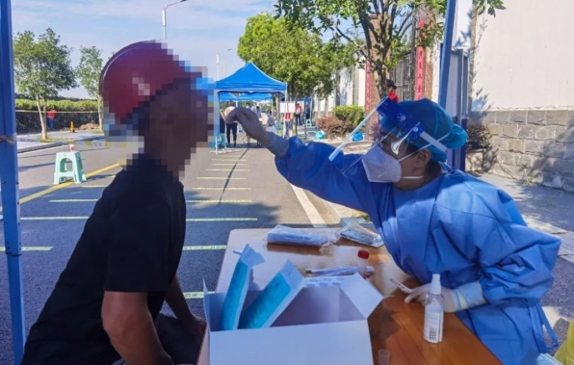

疫情当前，形势严峻，全国各地陆续出现疫情，院领导高度重视，多次发出号召，全体职工积极响应，克服科室人员不足等困难，全院上下齐心协力，放弃休息时间，纷纷报名参加核酸采样志愿服务。寒来暑往，风雨无阻，她（他）们始终坚守在县临溪江村环高速口、华阳高速口、绩溪北站、江南学宫、学校等各常规核酸采样点，奔波在县城各社区十多个全员核酸采样点，最高日采样量达三万余人次 ，安全、高效地完成核酸采样工作。特别今年夏天较往年高温，核酸采样志愿者们头顶烈日，穿着防护服全神贯注地完成每一位居民的核酸采集工作。防护服下，是一件件汗水浸透的衣衫；透明面罩后，是一张张布满勒痕的脸颊。采样志愿者们没有一个人叫苦喊累，甚至有中暑症兆的同志，也只是稍停片刻，喝口水又继续投入工作。志愿者们根据不同时段奔赴各个采样点，重复着手消毒、取棉签、采样、掰断棉签等动作，有条不紊地忙碌在各个核酸采样点。

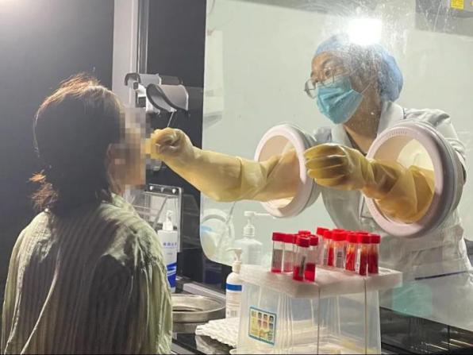

**医院文化**

疫情尚未结束，战斗仍在继续，当前仍处于科学防控、依法防控、联防联控的关键时期，我院医护人员将时刻紧绷疫情防控这根弦，坚守在疫情防控第一线，为全县人民构筑起一道坚实的健康安全屏障。

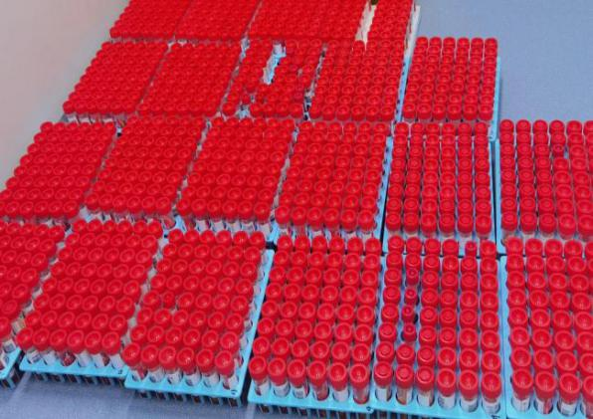

☆文/图　章雅文☆

县医院组织“我运动

我健康”晨跑活动

为促进健康医院建设，丰富我院职工身心文化生活，满足部分职工健身需求，营造“我运动，我健康”的氛围，倡导健康生活，快乐工作理念。7月31日上午，绩医部分跑友抓住7月的尾巴，组织了一场晨跑活动。

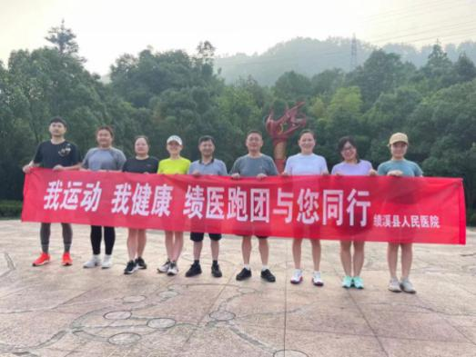

晨跑的路线为：祥云广场—东门桥—住建局钟楼—绩溪饭店—龙川食府上桥—杨柳村桥—祥云广场，全程4公里。本次活动秉持着自愿参加，放松身心的原则，以促进大家积极参与。

在护理部副主任章雅文的组织下，大家井然有序，组成跑步队形，一路上大家相互照应，你追我赶，个个精神抖擞，顿时让静谧的岸边变得朝气蓬勃起来，更成为扬之河岸边一道靓丽的风景线。

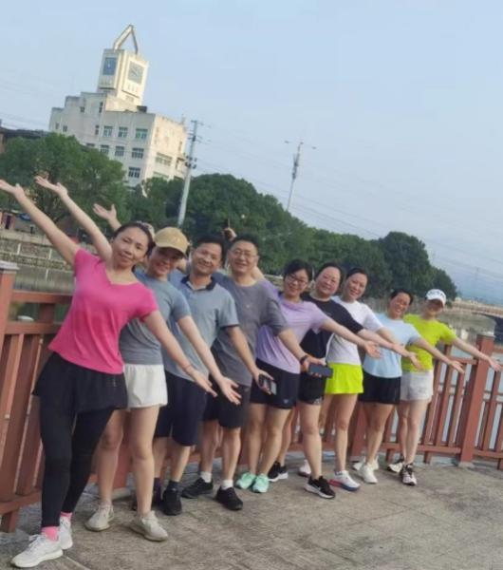

此次活动展示了绩医人团结，拼搏，自强，超越的良好精神风貌，不仅强健了体魄，也磨练了意志，促使养成良好的生活作息习惯，同时以更好的身体素质与精神面貌投入到工作中，全力守护人民群众身体健康。

☆图文：章雅文☆

**◇简讯◇**

△7月6日，我院召开贯彻落实《医疗机构工作人员廉洁从业九项准则》暨突出问题专项整治工作推进会。院党政领导班子成员、全体临床医生参加会议。

△7月14日，市创建省级文明城市检查组到我院检查创建工作。

△7月16日，随着最后一泵混凝土浇筑完成，我院内科综合楼主体结构顺利封顶。之后，大楼还将进行内部装修、设备安装、室外配套工程等建设。

△7月23日，上海瑞金医院超声科行政副主任李成到我院开展超声诊断以及B超引导下甲状腺、乳腺结节穿刺活检。

△7月27日，夏季征兵体检工作今日开始。

△8月1日，医务科、门诊部组织医务人员到全县各乡镇卫生院开展新技术推广活动。

△8月3日，体检中心组织医务人员到上庄励志学校为学生体检。

△8月10日，省人社厅专家服务团到我院开展义诊、讲学、手术等工作。

△8月26日，院党委组织、纪委牵头，对我院EPC项目工地开展人员到岗和工程质量把控情况专项督查。

**简 讯**

△8月31日，院党委组织开展《党章》专题党课，院党委班子成员、全院在职党员、积极分子参加学习。

△8月31日，院党委组织召开“举旗帜·送理论”学习《习近平谈治国理政》第四卷专题宣讲会，院党政班子成员、全院中层干部、在职党员、积极分子参加。

△8月31日，院省级文明城市创建领导组一行对全院及周边范围内文明创建情况进行全面督查，发现问题立行立改。

**◇人事◇**

△7月1日，儿科护士程敏因个人原因辞职。

△8月8日，聘用安庆医药高等专科学校临床医学应届毕业生江昱晨到我院工作。

△8月11日，县卫健委党组成员张向红、汪全翔代表县委组织部宣布陈海松、姚恺敏、王昌锋担任副院长职务。

△8月13日，县卫健委进行公开招聘工作人员笔试。

△8月17日，副院长姚恺敏今日启程赴西藏错那县人民医院援助疫情防控工作。

△8月31日，急诊科护士汪巧云因个人原因辞职。

△8月31日，经过笔试、技能考试、公示、体检等程序，聘用滕玮、周霞、高凌琳、胡亚晴同志从事临床护理工作。

**◇表扬◇**

△7月18日，外科医生陈飞退患者曹秋菊红包600元。

△7月20日，骨科医生程智勇拒收患者巫国富购物卡1千元。

△8月18日，邵安健同志获得安徽省医师协会第二届“安徽好医生”称号。

△8月19日，刘学文同志获得宣城市“宣城名医”称号。

**◇恭贺◇**

△7月31日，外二护士许闻顺产一男孩，喜做母亲。

**责任编辑：沈朝晖**